**新 书 推 荐**

**中文书名：《咿呀学语》**

**英文书名：JUMBLE**

**作 者：Radhiah Chowdhury and Connah Brecon**

**出 版 社：Scholastic Australia**

**代理公司：ANA/Yao Zhang**

**页 数：32页**

**出版时间：2019年12月**

**代理地区：中国大陆、台湾**

**审读资料：电子稿**

**类 型：儿童绘本**

**内容简介：**

奥黛丽偶然间学会了她人生中的第一个字。

很快，她开始发现越来越多的词语——与冒险有关的有趣词语，发音听上去很可爱的词语，说出来就会觉得很美味的词语……然后奥黛丽找到了世界上最棒的一个词。

语言是我们相互联系和寻找朋友、进行社交的核心。这本异想天开，充满魔力的图画书将词语和他们的寓意化作形象，串成故事，用唯美的插画赞颂着语言的艺术。

* 一场探索语言魔力的温馨旅程
* 赞美语言是如何为我们创造意义和快乐
* 对复合词和儿童语言形成的温和探索
* 鼓励孩子们的好奇心
* 康纳·布莱肯充满活力和引人入胜的插画使故事异常生动

**作者简介：**

**拉迪娅·乔杜里（Radhiah Chowdhury）**住在悉尼，一直从事出版业。《咿呀学语》是她的第一本书。

**康纳·布莱肯（Connah Brecon）**是一位英国作家，他和家人居住在墨尔本。这是他为学乐出版社创作的第二本书。

**内文插图：**

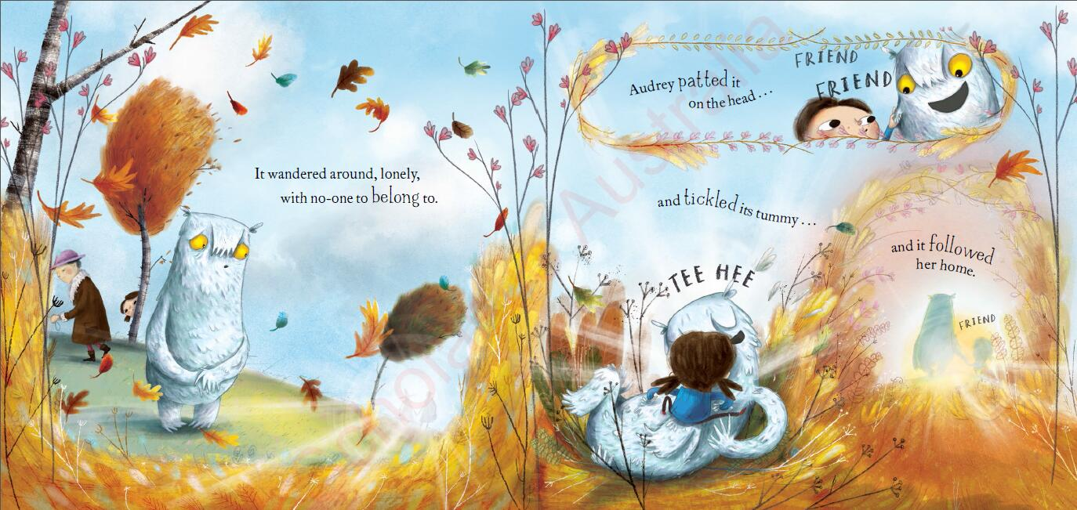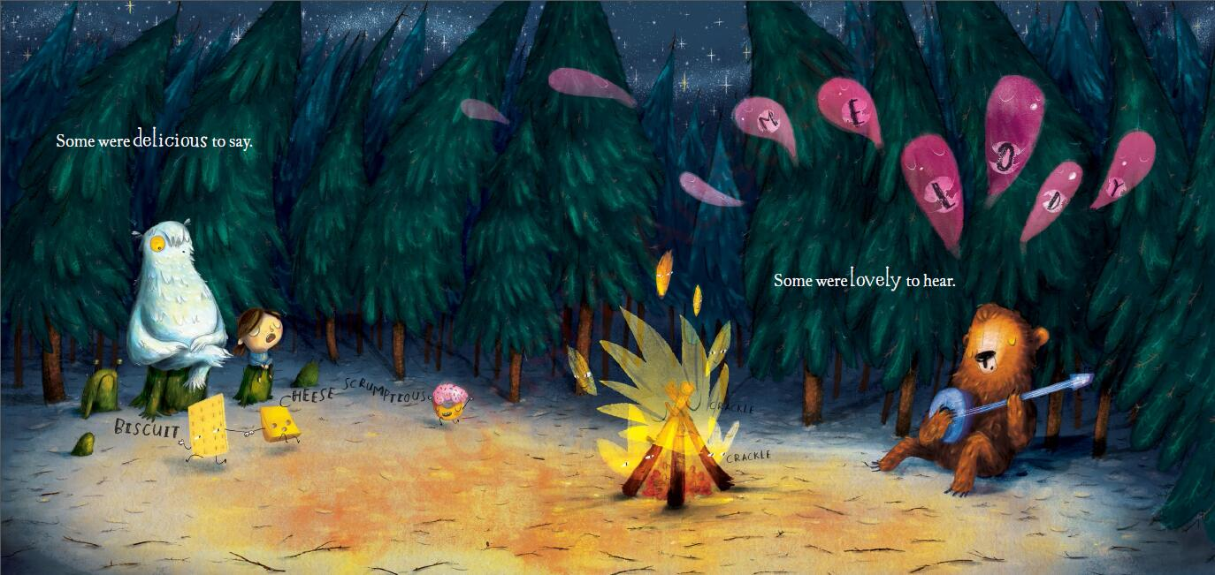

**谢谢您的阅读！**

**请将回馈信息发送至：张瑶（Yao Zhang)**

安德鲁﹒纳伯格联合国际有限公司北京代表处

北京市海淀区中关村大街甲59号中国人民大学文化大厦1705室, 邮编：100872  
电话：010-82449325

传真：010-82504200

Email: Yao@nurnberg.com.cn

网址：www.nurnberg.com.cn

微博：<http://weibo.com/nurnberg>

豆瓣小站：<http://site.douban.com/110577/>

微信订阅号：ANABJ2002